# 第一、二章 引言

本章学习目标：

* 初步理解“程序”的含义。
* 初步理解c程序的基本结构。
* 初步认识c语言的单词集
* 理解标准与实现的关系。
* 初步理解编写c程序的四个阶段。
* 学会Visual Studio 2012的安装和使用。
* 初步掌握使用Visual Studio 2012调试C程序的方法。
* 能模仿样例在屏幕上打印信息。

## 1.1 上机实践题

**一、安装VS2012**

**实验目的**

1. 掌握VS2012的安装方法及注意事项。

**实验步骤**

准备工作：安装前准备好VS2012安装包，检查系统配置是否符合以下要求。

* 支持的操作系统

Windows 7（x86 和 x64）；

Windows 8 Release Preview 或更高版本（x86 和 x64）；

Windows Server 2008 R2 (x64)；

Windows Server 2012 候选发布版本 (x64)。

* 硬件要求

1.6 GHz 或更快的处理器；

1 GB RAM（如果在虚拟机上运行，则为 1.5 GB）；

10 GB 的可用硬盘空间；

5400 RPM 硬盘；

以 1024 x 768 或更高显示分辨率运行的支持 DirectX 9 的视频卡。

步骤1：解压

 找到

双击VS2012安装程序，启动Visual Studio 2012安装界面，如图1-1所示。



图1-1 安装Visual Studio 2012启动界面

步骤2：稍等片刻，进入Visual Studio 2012安装界面，如图1-2所示。选择安装位置和同意条款，点击【下一步】按钮。

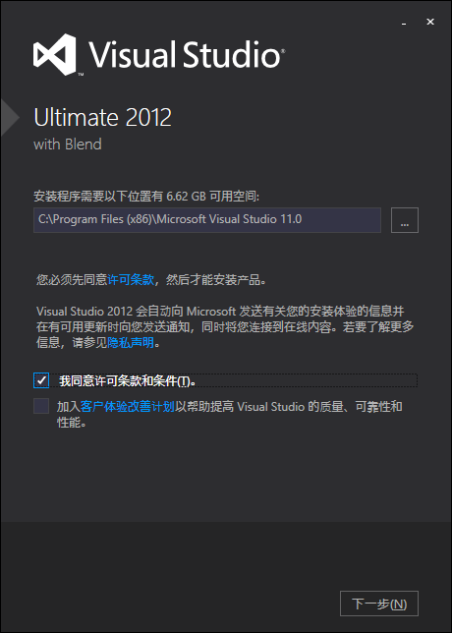

图1-2 Visual Studio 2012安装界面

步骤3：进入功能和组件选择界面，如图1-3所示。选择要安装的功能组件，默认全选，点击【安装】按钮。

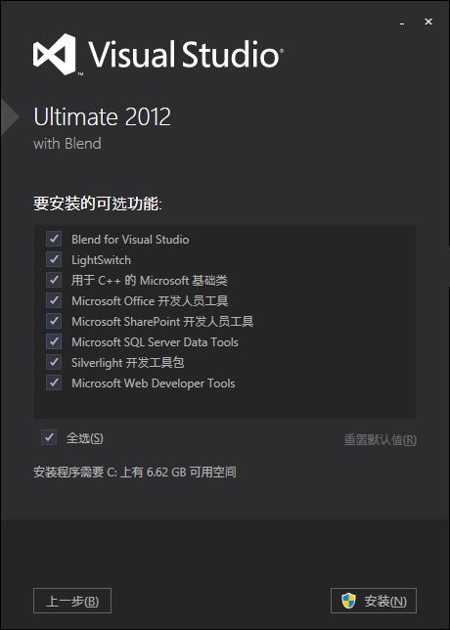

图1-3 功能和组件选择界面

步骤4：进入安装过程界面，如图1-4所示。该步骤时间较长，请耐心等待。

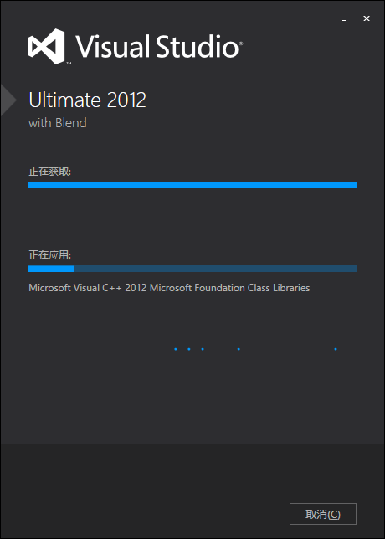

图1-4 Visual Studio 2012安装过程界面

步骤5：进入安装完成界面，如图1-5所示。点击【启动】按钮，进入Visual Studio 2012启动界面。

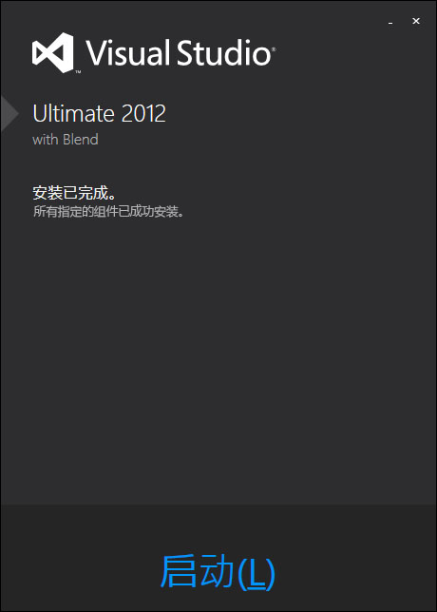

图1-5 Visual Studio 2012安装完成界面

步骤6：进入Visual Studio 2012启动界面，如图1-6所示，稍等片刻。

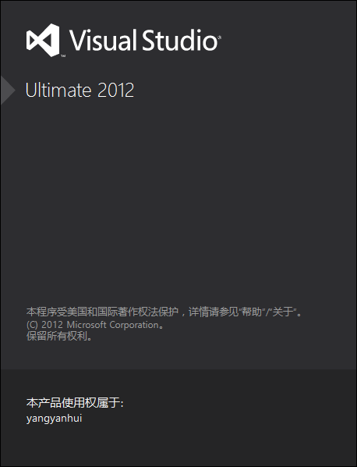

图1-6 Visual Studio 2012启动界面

步骤7：第一次运行Visual Studio 2012，会弹出运行环境自动配置界面，如图1-7所示。

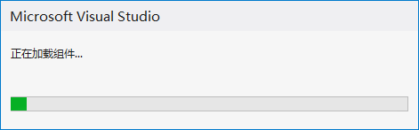

图1-7 Visual Studio 2012自动配置界面

步骤8：Visual Studio 2012程序运行界面，如图1-8所示。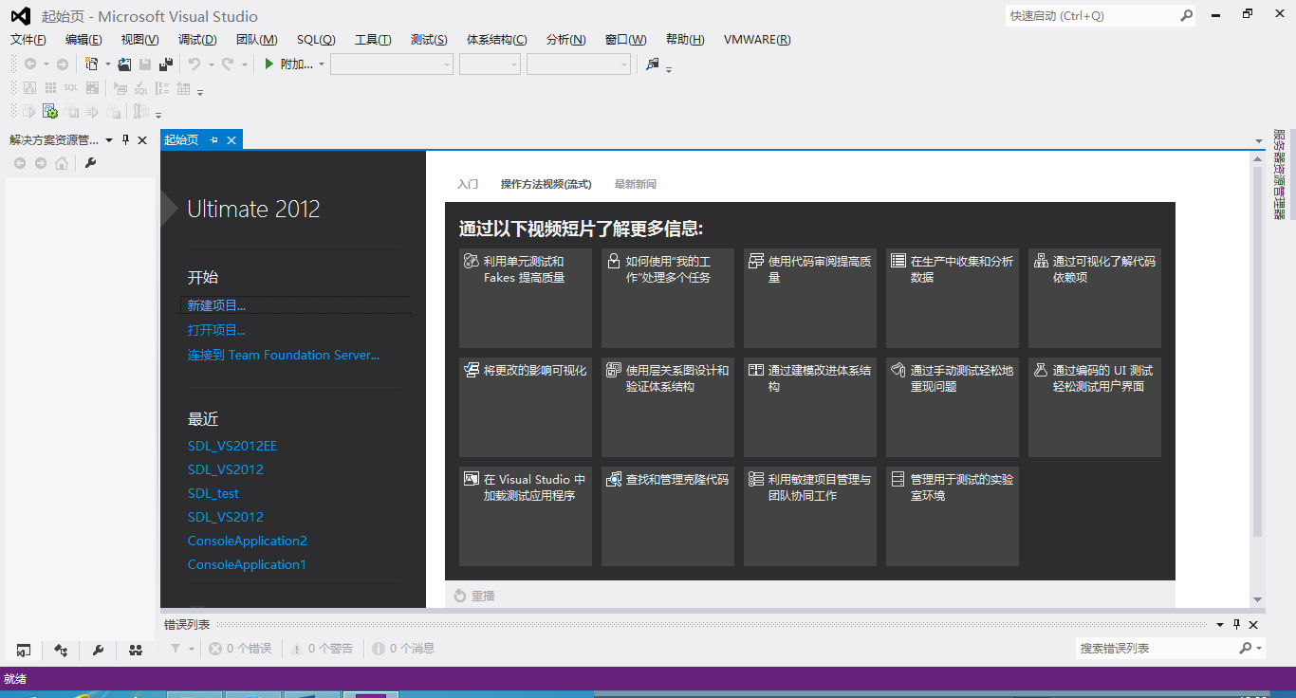

图1-8 Visual Studio 2012程序界面

**实验结果/结论**

1. **实验结果**

* 具备了c程序IDE开发环境。

**二、配置VS2012**

**实验目的**

1. 掌握VS2012基本配置。

**实验步骤**

步骤1：认识界面，VS2012界面如图2-1所示。最上面红色框内是菜单栏；左侧为解决方案/工程管理区，可以根据需要展示不同视图，如：解决方案资源管理器（现阶段最常用）、工具箱等；右侧为工作区，编码工作主要在此区完成。

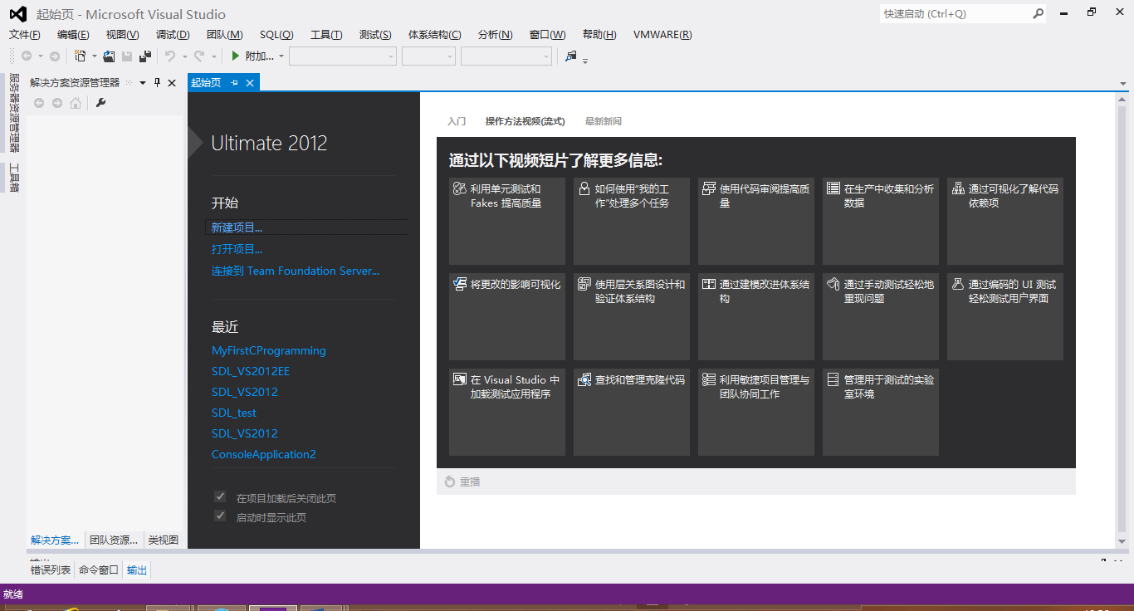

图2-1 Visual Studio 2012程序界面

步骤2：配置工具界面，VS2012默认启动界面有解决方案资源管理器、团队资源管理器、输出等窗口，这些窗口点击右侧关闭按钮后，退出VS2012界面，通过视图菜单可以将相关窗口调出，如图2-2所示。

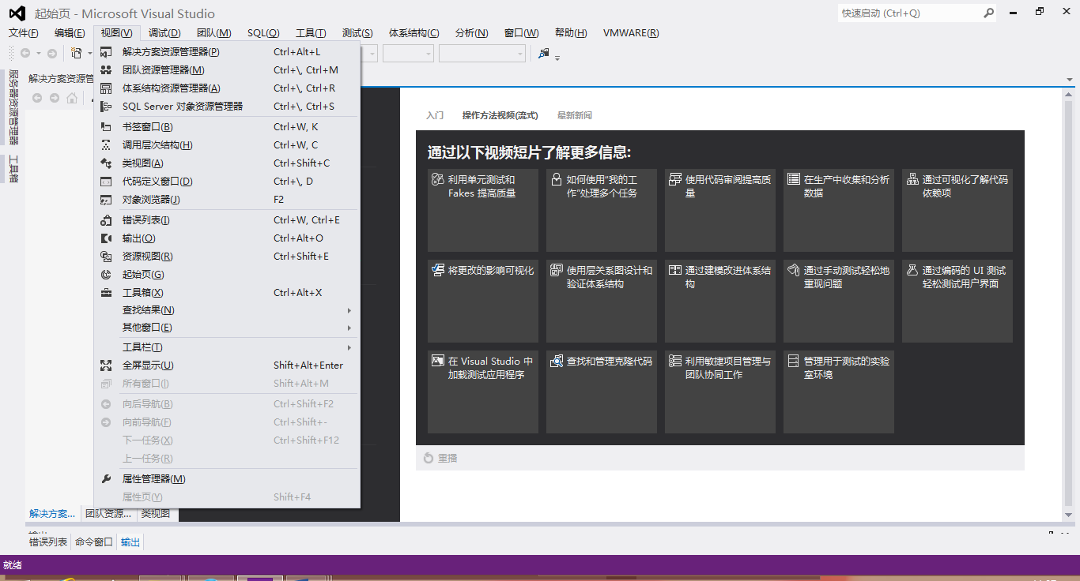

图2-2 Visual Studio 2012视图菜单界面

步骤3：工具配置， 通过【工具】🡪【选项】，配置VS2012的界面特效、代码字体颜色、项目默认的存放目录等，如图2-3所示。

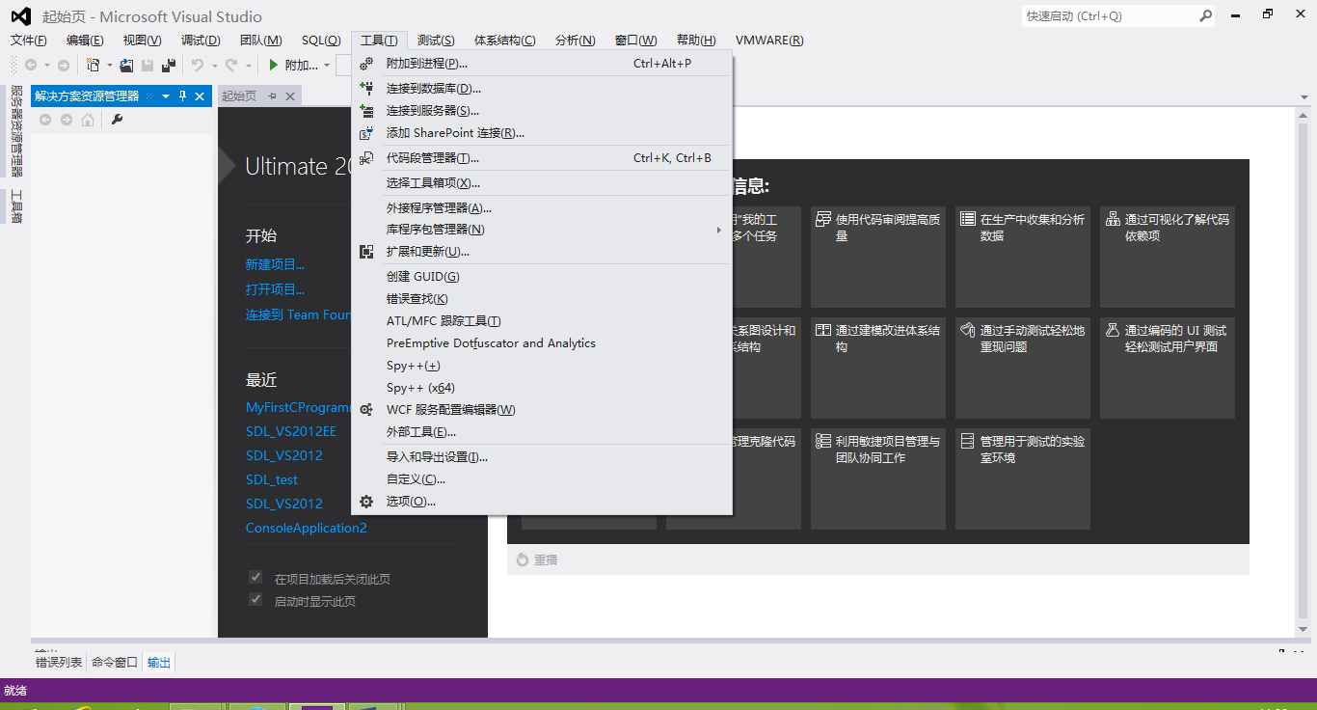

图2-3 Visual Studio 2012工具菜单界面

步骤4：设置VS2012视觉体验、显示项，如图2-4所示。

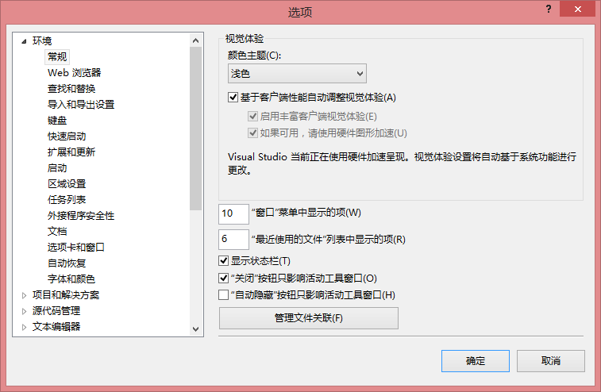

图2-4 Visual Studio 2012环境-常规选项卡

步骤5：设置代码编辑界面背景色、代码显示格式。可以为显示项分别配置各自的格式，如图2-5所示。

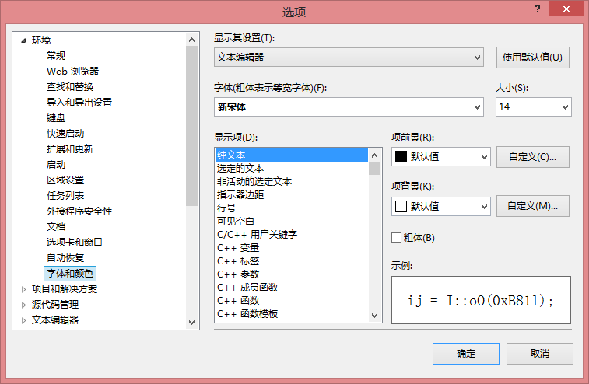

图2-5 Visual Studio 2012环境-字体和颜色选项卡

步骤6：设置解决方案/项目默认存放位置，通过项目和解决方案-常规选项卡设置，如图2-6所示。

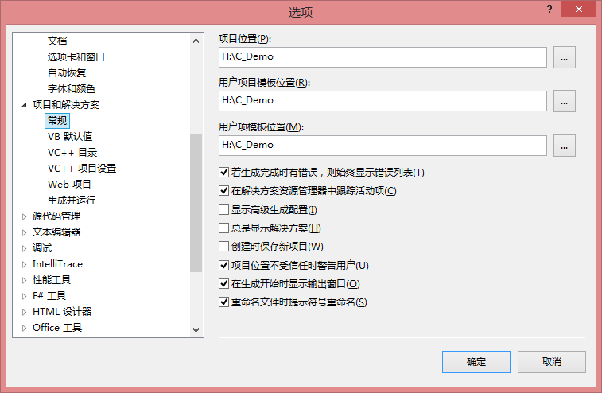

图2-6 Visual Studio 2012项目和解决方案-常规选项卡

步骤7：上面的设置是最常用的一些设置，除此之外，可以设置扩展和更新、导入导出、区域等等，通过选择左侧的选项卡，右侧会列出相应的选项供用户配置VS2012环境。

**实验结果/结论**

1. **实验结果**

* 掌握VS2012基本配置是初学者的基本能力，可以让VS2012更符合用户的使用习惯，同时可以避免因环境不熟悉代码的各种问题。

**三、VS2012 编辑、编译、链接、运行C程序**

**实验目的**

1. 掌握VS2012开发C程序的基本方法
2. 了解C程序开发的基本步骤。
3. 了解集成开发环境“集成”了什么。

**实验步骤**

步骤1：启动VS2012。

步骤2：新建项目，选择【文件】🡪【新建】🡪【项目】，单击，如图3-1所示。

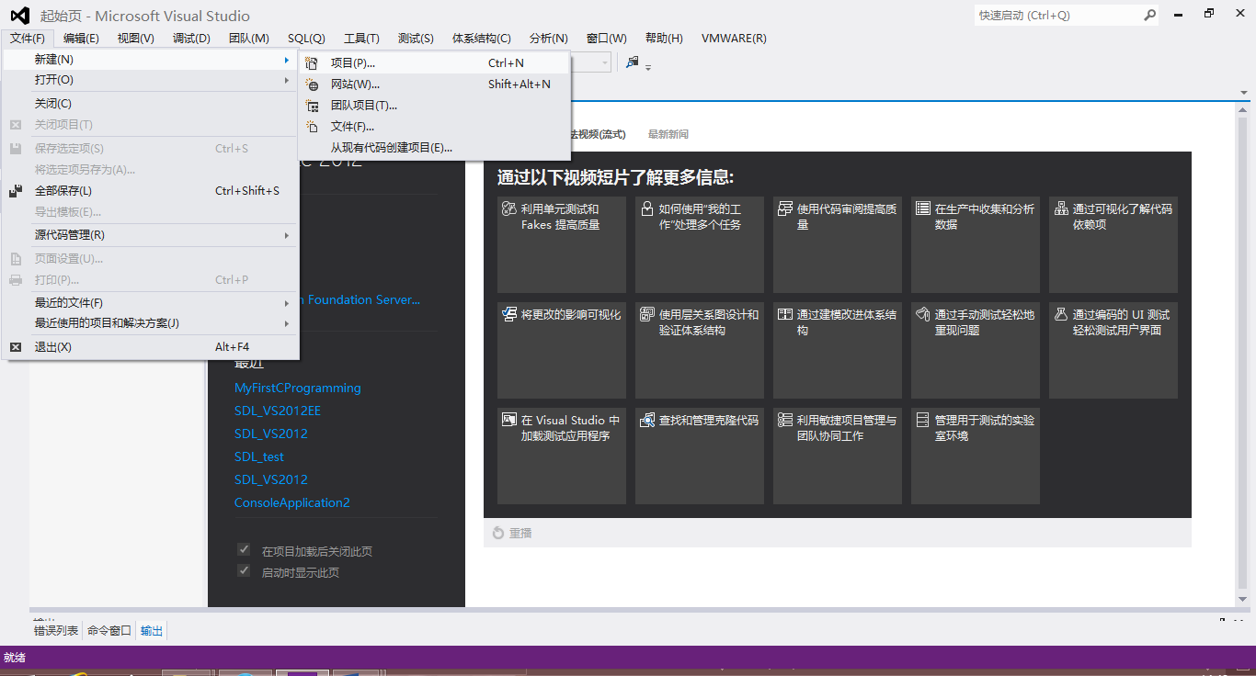

图3-1新建项目

步骤3：进行相应的输入和配置之后，单击确定按钮，如图3-2所示。

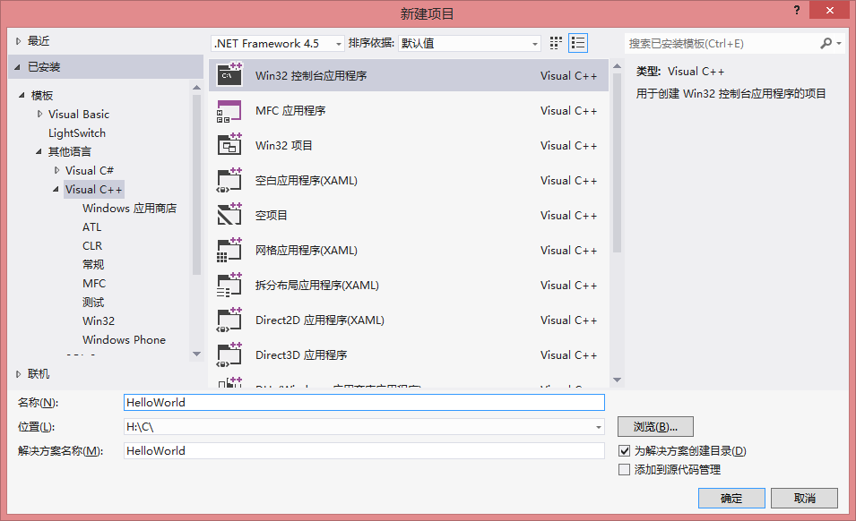

图3-2配置新项目相关信息

步骤4：进入Win32应用程序向导界面，单击下一步按钮进行配置，如图3-3所示。

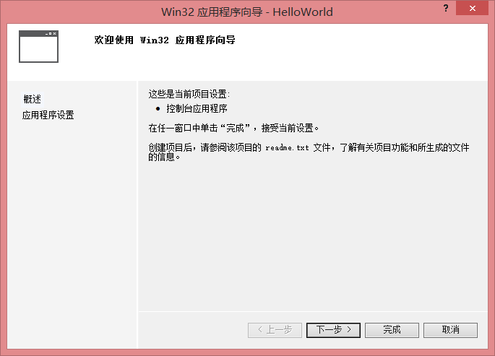

图3-3 Win32应用程序配置向导界面

步骤5：配置应用程序类型，如图3-4所示，单击完成按钮。

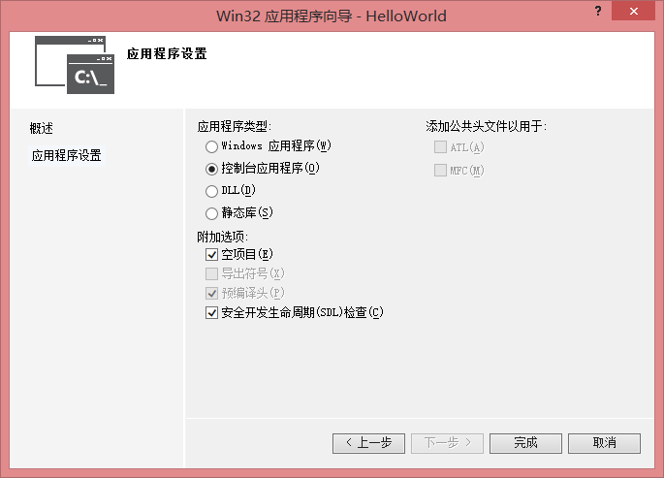

图3-4 配置应用程序类型界面

步骤6：添加源文件，在图3-5所示的解决方案资源管理器窗口中，找到源文件🡪添加🡪新建项。

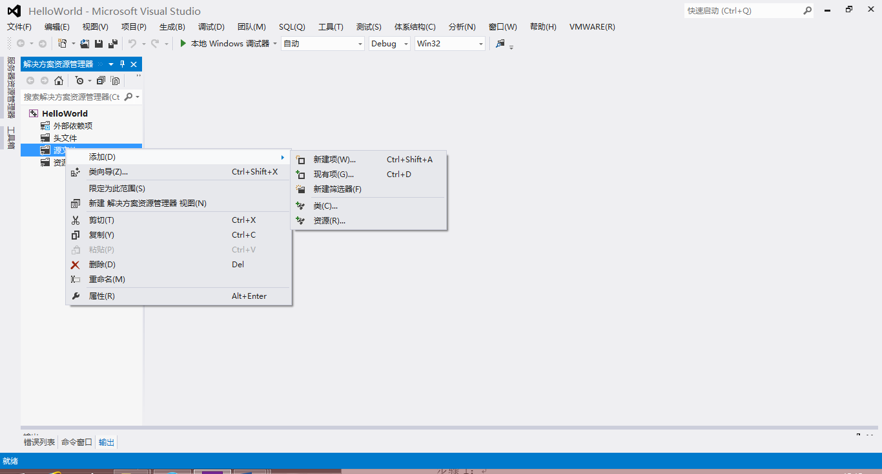

图3-5 解决方案资源管理器窗口

步骤7：配置新添加项，如图3-6所示，点击添加按钮，该操作使得该项目增加了一个源文件helloWorld.c，内容为空。

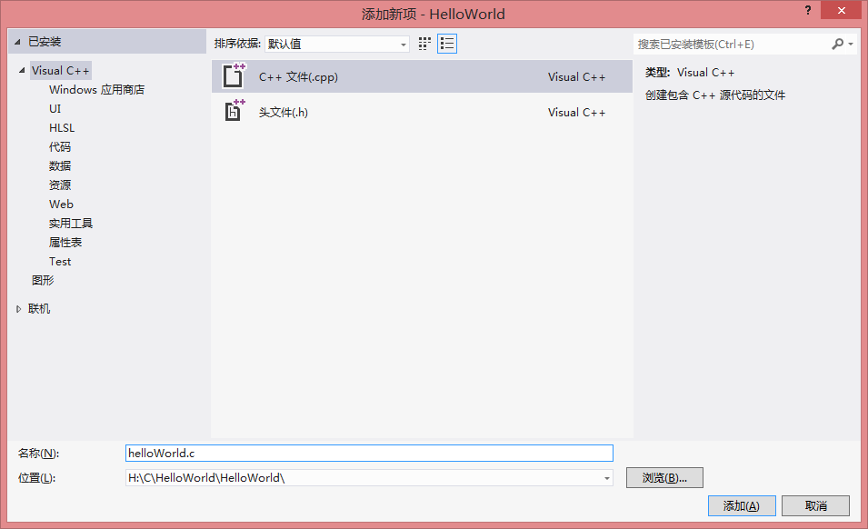

修改后缀为.c，默认为.cpp

图3-6 配置新建项

步骤8：编辑源文件helloWorld.c，如图3-7所示，在“解决方案资源管理器”窗口的“源文件”列表中，双击helloWorld.c打开对helloWorld.c的编辑窗口，在编辑窗口中输入如下内容，并保存。

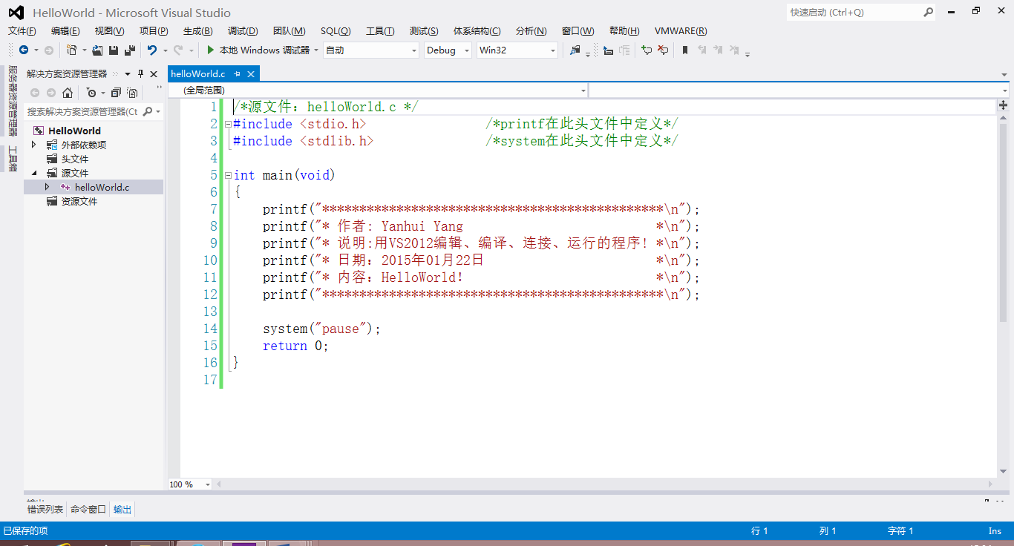

图3-7编辑源文件helloWorld.c

步骤9：生成可执行文件，如图3-8所示。注：这一步骤中先后完成了“编译”、“连接”两个步骤。若在这两个步骤中发生了错误，则VS2012将停止生成可执行文件的过程并向程序员汇报错误。

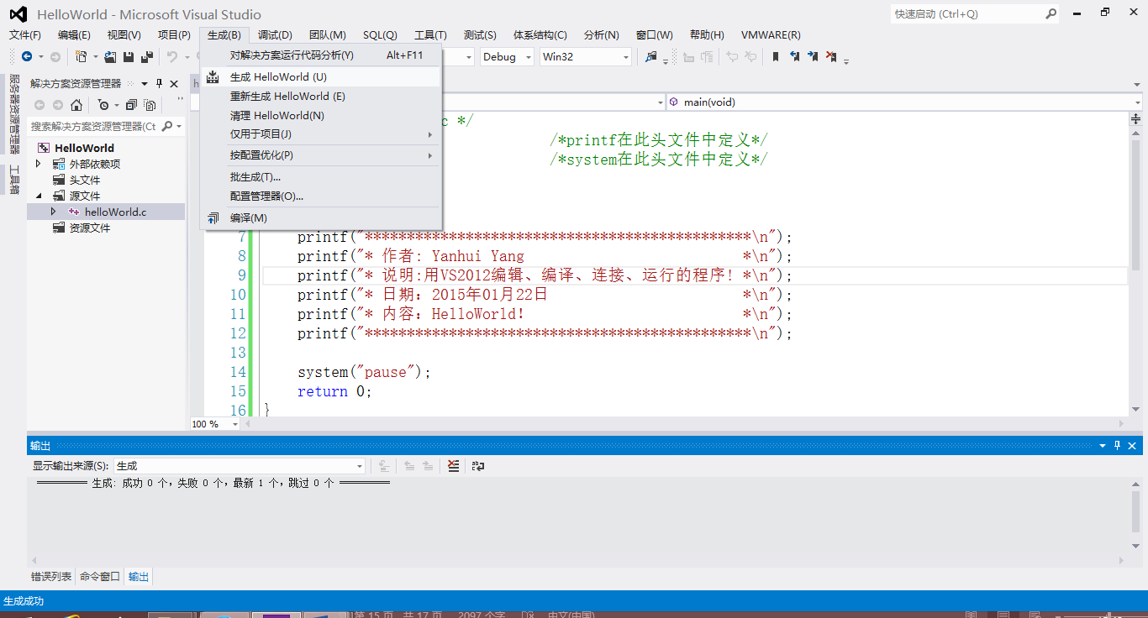

图3-8生成源文件helloWorld.c

步骤10：进入工程目录：H:\C\HelloWorld\HelloWorld\Debug，查看编译生成的二进制文件为helloWorld.obj文件，如图3-9所示。

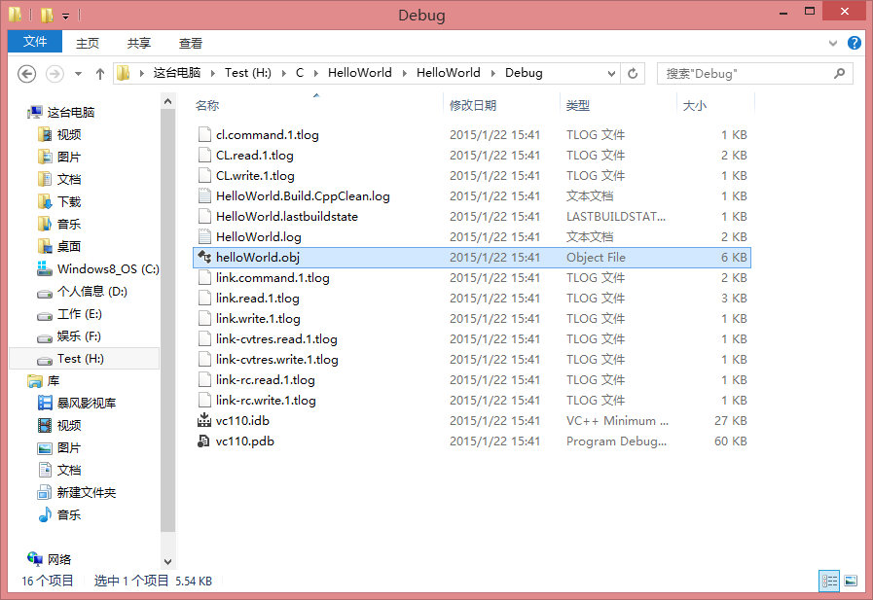

图3-9 helloWorld.c编译后的二进制文件helloWorld.obj

步骤11：进入工程目录：H:\C\HelloWorld\Debug，查看链接生成的可执行文件HelloWorld.exe文件，如图3-10所示。注：该项目链接的文件有stdio.h、stdlib.h、helloworld.c。

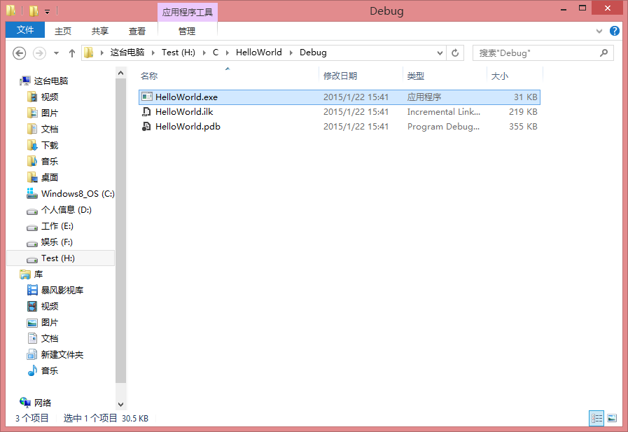

图3-10 可执行文件HelloWorld.exe

步骤12：执行程序/可执行文件，点击开始执行/ctrl+F5，如图3-11所示。 注：直接双击HelloWorld.exe文件也可执行程序。

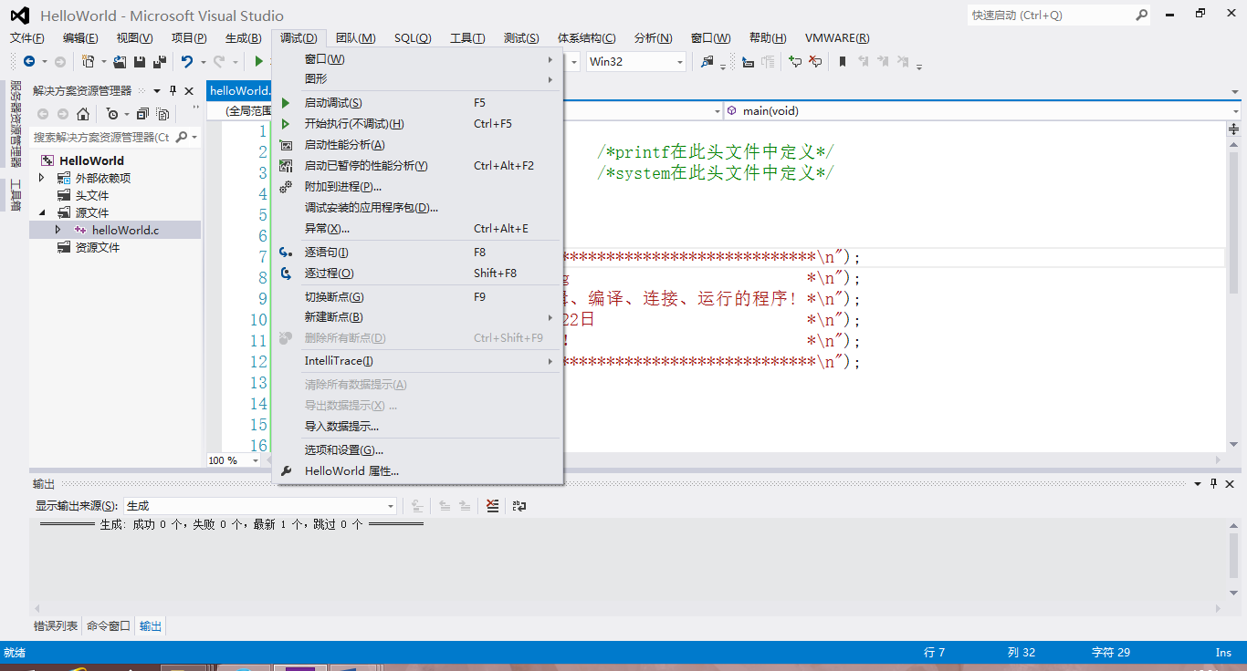

图3-11 执行程序

**实验结果/结论**

1. **实验结果**

本程序的功能是在屏幕上打印文字，效果如图3-12所示。

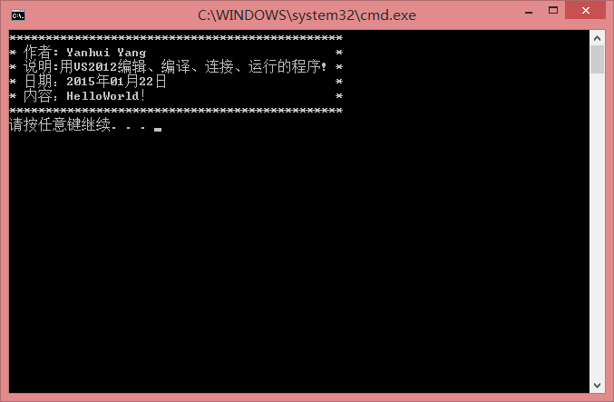

图3-12 程序执行结果

2. **实验结论**

* VS2012是一个集成开发环境(IDE)，利用VS2012可以“一站式”地完成C语言程序的编辑、编译、连接、运行的全部步骤。
* 一个C语言程序可能包含有多个源文件，编译器将这些源文件编译成目标文件，连接器将分布在不同目标文件或不同位置的目标代码“归并”到一个可执行文件中。

**四、初步体验VS2012调试C程序**

**实验目的**

1. 初步了解编译、链接发生错误的原因
2. 初步掌握查看程序错误的方法
3. 根据错误提示修改程序简单错误

**实验步骤**

该实验在完成实验三的基础上进行。

步骤1：将helloWorld.c的

printf("* 作者: Yanhui Yang *\n");

改为

printf("* 作者: Yanhui Yang *\n")

步骤2：按Ctrl+F5运行程序，弹出错误对话框，说明程序生成错误，如图4-1所示。点击否。

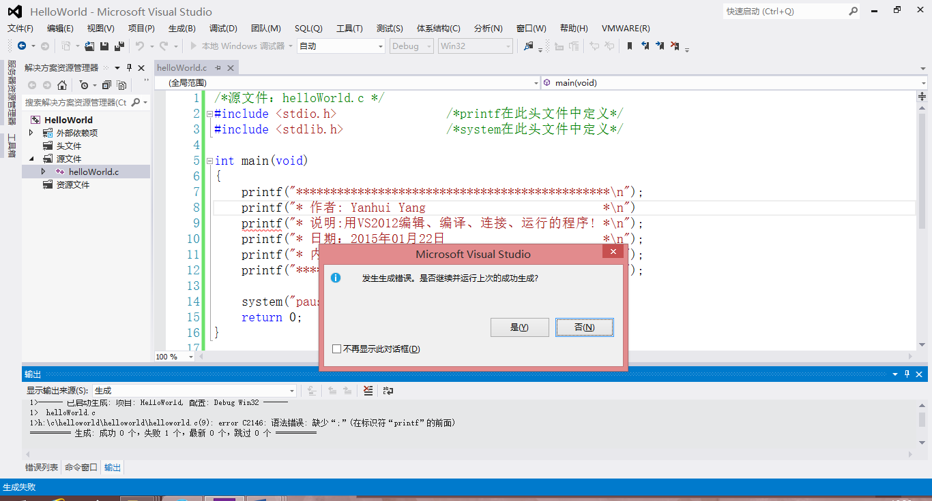

图4-1 “程序生成”错误提示界面

步骤3：观察窗口下面的错误提示，如图4-2所示。一般在错误列表处会列出源代码的错误说明和位置，可以根据错误提示修改源代码。注：当生成可执行文件，出现错误时，查看错误列表是排查源代码错误的重要途径。

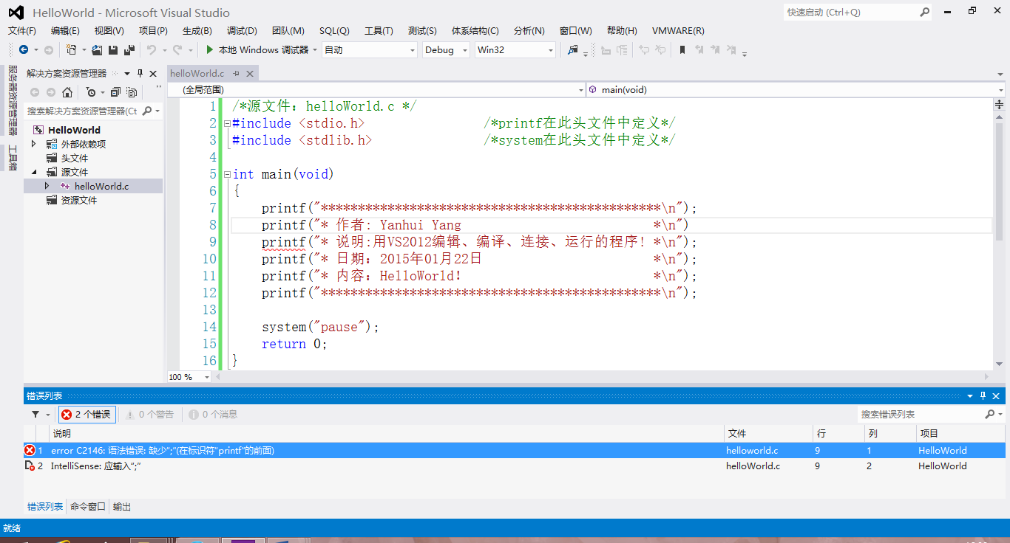

图4-2 源代码错误列表

步骤4：根据提示，在printf("* 作者: Yanhui Yang *\n")后面添加“;”。

步骤5：重新按Ctrl+F5运行程序，程序正常执行。

步骤6：将代码printf("* 作者: Yanhui Yang *\n");

改为print("* 作者: Yanhui Yang *\n");

步骤7：按Ctrl+F5运行程序，弹出错误对话框，说明程序生成错误，如图4-1所示。点击否。

步骤8：查看错误列表，如图4-3，提示print未定义，说明该词C程序不认识。

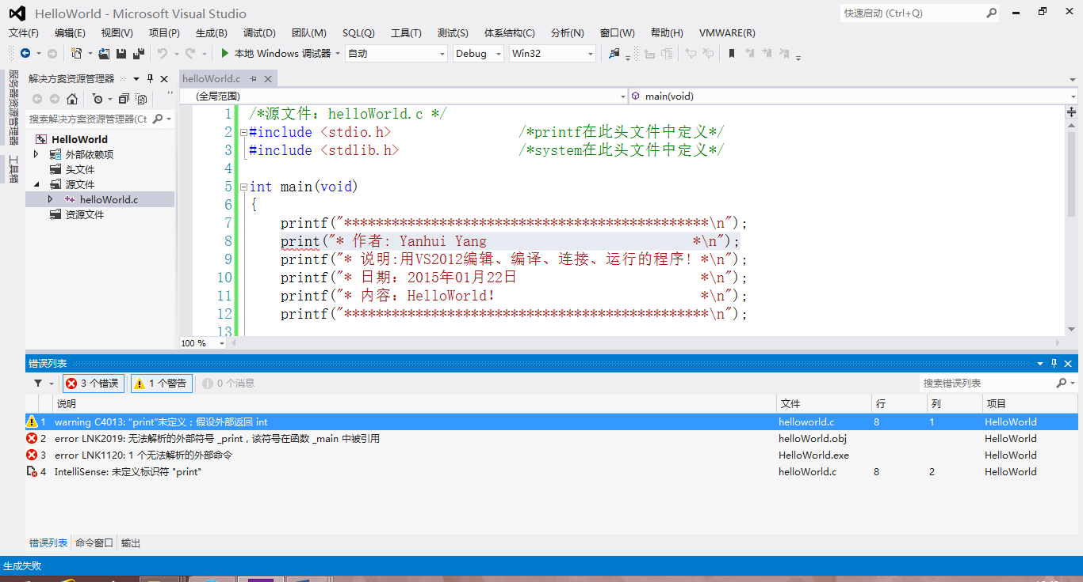

图4-3 源代码错误列表

步骤9：根据错误提示将

print ("* 作者: Yanhui Yang *\n");

改为

printf("* 作者: Yanhui Yang *\n");

步骤10：重新按Ctrl+F5运行程序，程序正常执行。

**实验结果/结论**

1. **实验结果**

参见VS2012步骤3、步骤8在编译阶段的报错错误。

2. **实验结论**

* 当源代码出现错误时，程序不能正常编译、链接生成可执行文件，不能正常运行。
* 出现错误一般的解决办法是根据错误列表提示，找到对应的行修改源代码。
* 注：有时候错误可能会出现的提示行的上面几行或者下面几行。

**五、照猫画虎**

**实验目的**

1. 了解c程序的基本结构
2. 根据已有的样例代码，在屏幕上输出不同要求的信息。

**实验步骤**

步骤1：参见实验三步骤1-7，生成新项目。新项目命名为Tree,新建源文件printTree.c。

步骤2：编辑源文件printTree.c，输入如下内容。注：下面代码是C程序最基本框架结构，将要实现的功能写在“TODO”位置。

//代码功能：在屏幕上打印信息

#include <stdio.h>

#include <stdlib.h>

int main(void)

{

//TODO

system("pause");

return 0;

}

步骤3：执行程序，结果如图5-1所示。

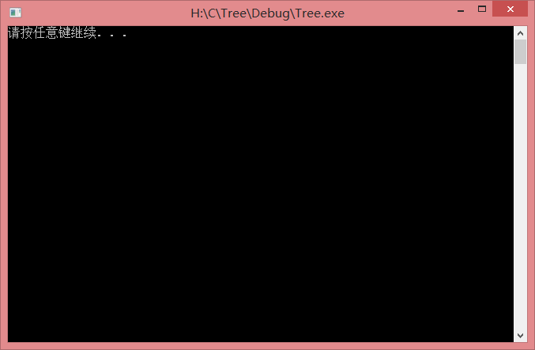

图5-1 程序执行结果

步骤4：添加代码，在屏幕上输出如下信息，如图5-2所示。注：printf()函数功能是根据” ”里边的内容在屏幕上输出信息。

//代码功能：在屏幕上打印信息

#include <stdio.h>

#include <stdlib.h>

int main(void)

{

printf("*********\n");

printf("*********\n");

printf("*********\n");

printf("*********\n");

system("pause");

return 0;

}

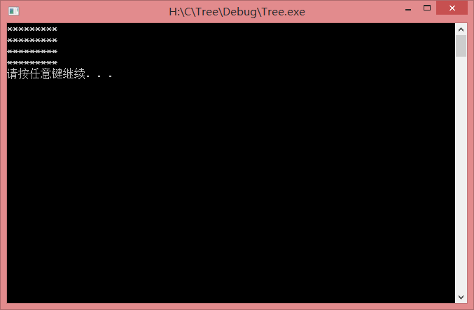

图5-2 程序运行结果

步骤5：将上面代码的“*”改为$，观察程序运行结果。

步骤6：将上面代码部分“$”改为“空格”，观察程序运行结果。

**实验结果/结论**

1. **实验结论**

* C程序的基本结构是C程序的基础。
* 在C程序基本结构中添加/修改代码可以实现多种功能需求。

## 1.2 理论题

### A类

**一、填空题**

1. 一个C语言源文件就是字符组合的一个序列，________ 是指允许出现在源文件中的字符集合。
2. C程序的源文件、头文件、目标代码文件、可执行文件的扩展名分别为：________、________、________和________。
3. C程序开发的步骤：________、________、________、调试和 ________。
4. 程序的编译，是将 ________ 转换成 ________ 的过程。
5. 注释在翻译阶段将变成一个 _______ 。
6. C语言程序中有且仅有一个 ________ 函数。
7. 一个C程序的执行是从 ________ 函数开始。

**二、简答题**

1. 要想书写出完美的程序，应该具备哪些知识？C语言在这些知识中起到什么作用？
2. 标准与实现的关系在我们生活中也无处不在，请列举生活中的一个例子进一步谈谈标准和实现的关系。
3. 谈一谈源文件与可执行文件的联系和区别。
4. 谈一谈源字符集和执行字符集的联系和区别。
5. 在程序中添加注释有哪些好处？
6. 想一想，在程序中包含头文件有什么好处？

**三、程序题**

1.请在屏幕上打印如下图所示的金字塔形图案。

*

***

*****

*******

2.请在屏幕上打印如下图所示的两棵树图案。

* *

*** ***

***** *****

| | | |

| | | |

### B类

**一、填空题**

1. 实现分为两种：________ 和 ________ 。
2. IDE是 _ _______ 的缩写。
3. C语言中输出操作是由________库函数完成的，调用该函数应在源程序的首部写上 ________。
4. ________ 和________ 间的内容称为语句块。
5. C源程序的基本单位是________。
6. 标准C语言包括 ________ 和一组标准库。
7. C99标准有 ________ 个关键词。
8. 标准规定的单词类型有________、________、________、________、操作符和分隔符。

**二、简答题**

1. 头文件为什么不称为一个翻译单元？
2. 简述IDE。
3. 请分析：C语言单词是组成C语言源文件的最小单位，因此掌握C语言单词及其用法是编写C语言程序的必经之路。
4. 请分析：C语言程序中所有的注释符“/*……*/”都可以用注释符“//……”代替。
5. 简述c程序的开发步骤。
6. 编译器的主要任务是什么？
7. 连接器的主要任务是什么？
8. 简述语法错误。
9. 简述语义错误。
10. 程序代码如下，请标出下述程序中的单词及其类型。

|  |
| --- |
| /* 源文件：demo.c*/  #include <stdio.h>  #include <stdlib.h>  int main(void)  {  int i, sum = 0;  for(i = 1; i <＝ 5; ++i)  sum += i; /*累计求和*/  printf("%d\n", sum); /*函数返回值为计算1到5的和*/    system("PAUSE");  return 0;  } |

**三、程序题**

1. 打印功能菜单。编程在屏幕上（或说控制台窗口内）打印如下所示的菜单。

功能菜单：

------------------------------------------

[1] 加法 [2] 减法

[3] 乘法 [4] 除法

[5] 平方 [6] 开方

[7] 绝对值 [0] 退出

------------------------------------------

请输入您的选择（0---7）：

1. 杨辉三角。编程在屏幕上（或说控制台窗口内）打印如下所示的菜单。

1  
1 　1  
1 　2 　1  
1　 3 　3　 1  
1　 4　 6 　4 　1  
1　 5　 10　10　5 　1

## 本章答案

### A类

**一、填空题**

1. 源字符集
2. .c .h .obj .exe
3. 编辑、编译、链接、运行
4. 源文件、目标文件
5. 空格
6. main
7. main

**二、简答题**

略

**三、程序题**

1. 编码提示

1） 编程过程中严格遵循课上和教材中强调的编码风格和规范。

2） 代码如下。

#include <stdio.h>

#include <stdlib.h>

int main(void)

{

printf(" *\n"); /*\n代表换行，即输出 *后将转到下一行进行输出*/

printf(" ***\n");

printf(" *****\n");

printf("*******\n");

system("pause");

return 0;

}

2. 编码提示

1） 编程过程中严格遵循课上和教材中强调的编码风格和规范。

2） 代码如下。

#include <stdio.h>

#include <stdlib.h>

int main(void)

{

printf(" * *\n");

printf(" *** ***\n");

printf(" ***** *****\n");

printf(" | | | |\n");

printf(" | | | |\n");

system("pause");

return 0;

}

### B类

**一、填空题**

1. 宿主实现、独立实现
2. Integrated Development Environment
3. printf、#include <stdio.h>
4. { 、}
5. 语句
6. 语言标准
7. 37
8. 关键词、标识符、常量、字符串

**二、简答题**

略

**三、程序题**

略